JÓ TANÁCSOK
A TÉLI TŰZELŐFA MEGVÁSÁRLÁSÁHOZ



Házaló kereskedők a településeket járva, internetes hirdetésekben, illetve ingyenes újságokban kínálnak megvételre olcsó tüzelőt. Előfordulhat, hogy az árus a fa valódi értékénél sokkal több pénzt kér a vásárlótól, vagy a mérés alkalmával téveszti meg a vevőt. A tűzifa bepakolásakor lehetőség nyílik a lakóház szemrevételezésére, ahonnan egy alkalmas pillanatban különböző értéktárgyakat, készpénzt tulajdoníthatnak el.
A tapasztalatok szerint, ha a lakásba nem is nagyon jutnak be a házalók, de Vásárhelyen is felbukkannak „mobil” tűzifa kereskedők, ideálisnak tűnő árakkal viszont „mélyebben is bejutnak a pénztárcánkba”.

Íme néhány jó tanács, ami segíthet abban, hogy ne legyen átverés a favásárlás:
Van, amikor mázsában, van amikor köbméterben ajánlják a fát, de tudja hogy nagyjából hány mázsa lehet 1 m3 (1x1x1 m) ömlesztve feltöltött kályhakész, hasogatott tűzifa?
Bükk-tölgy : 6.5 mázsa
Gyertyán : 7 mázsa
Akác: 5,5 mázsa

Kevesen tudják, hogy mi a váltószám az ömlesztve pakolt és a sorba rakott m3 között. Ha 1 m3 ömlesztett, hasogatott tűzifát sorban felpakol a fáskamrában az csak 0,6-0,7 m3 mennyiség lesz.
A kevésbé rutinosak számára - a mostanában egyre népszerűbb és pakolás szempontjából gyorsabb módszer - a kalodás favásárlás jelenti az igaz gondot.
Egy erdészeti szakember a Vásárhelyi Híreknek elárulta, a kalodát úgy kell elképzelni, mint egy bűvész trükk kellékét. Nem az és nem annyi van benne, mint amit látunk. Csak itt nem lányok bújnak elő meg tigrisek, hanem kevesebb fadarabok.
Az utcákat járó és dudálos kereskedők és a hirdetések sima 1 m3-ben ajánlkoznak. Lepakoláskor a kaloda méretét megmérve 1x1x1, de a kalodába bepakolt fa nem 33 cm hosszú (33 cm-re vágja egy fafeldolgozó üzem a fát, mert 3 db 33cm egymás mellé rakva ad ki 1 métert. Így szoktak normálisan bepakolni egy kalodát.) hanem kisebb. A fák úgy vannak bepakolva, hogy a kaloda széleivel egy vonalban vannak, ami kívülről úgy látszik, hogy az a kaloda tömve van fával. Az első sort megbontva látszik csak (nem a laikusnak), hogy köztük hézagok vannak. Nem tűnik nagy hézagnak, de m3-re jelentős mennyiséget csalnak el. Hogy valamihez viszonyítsunk, az erdészeti szakember szerint, a faárusnak durván 7 kalodánál van pluszban 1 kaloda nyeresége.
Sok esetben az is előfordul, hogy azt mondják 1 kaloda vagy 1 m3 fa x forint. Ha rákérdezünk a kaloda nagyságára, akkor 80x100x100 méretet mondanak, azzal magyarázva, hogy az autó platójára csak így fér fel. Hallásra nem tűnik sokkal kevesebbnek az a hiányzó kis rész, de pénzben már számít.

JÓ TANÁCSOK A TÉLI TŰZELŐFA MEGVÁSÁRLÁSÁHOZ
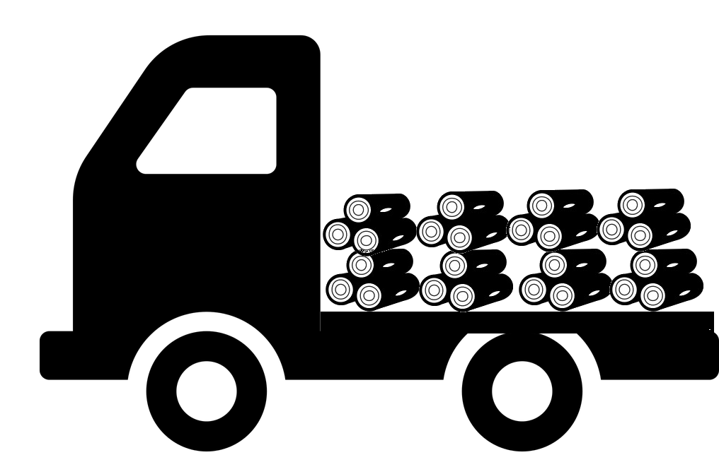 |  | Idegen személyektől, „dudálós” házalóktól ne vásárolj fát.  Csak legálisan működő „tűzép” vagy erdészeti telepről vásárolj.
Soha ne fizess előre!  Várd meg, amíg lepakolják a fát!  Mindig kérj számlát!  Ha kalodában hozzák a fát, nézd meg az alsó sorokat. |  | 
 |  | Ne engedj be idegent a házadba.  Zárd be a lakás ajtaját.
Ha úgy érzed, hogy nem azt kaptad, amiért fizettél, vagy csalás áldozata lettél, hívj segítséget! | 
RENDŐRSÉG KÖZPONTI ÜGYELET | 112
HELYI POLGÁRŐRSÉG | +36 (70) 315 3099
2025.10.31.

Vértessomlói Polgárőr Egyesület
2823 Vértessomló Rákóczi Ferenc utca 63.
Tel: +36 (70) 315 3099
e-mail: vertessomloipolgarorseg@gmail.com

